

171573 Тверская область, город Калязин, улица Коминтерна, дом 75
Тел: 8(48249)2-04-00 Факс: 8 (48249) 2-55-45; телефон моб. 8-964-163-04-00
Туроператор РТО 012397 E-mail: piligrimcompany@mail.ru
Кукольный мир и Музей Каши
г. Кашин
1-9 классы в рамках изучения предметов: литература, литературное чтение, окружающий мир, краеведение, технология
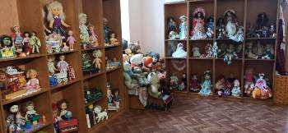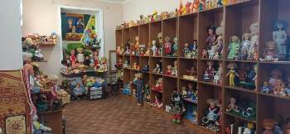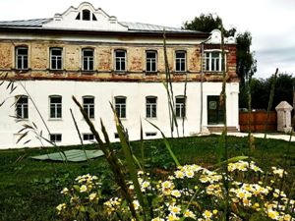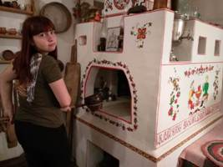
09.00 Выезд из Калязина,от фонтана .
10.00 Экскурсия в Краеведческий музей г.Кашина: Кашинский краеведческий музей расположен в здании Входоиерусалимской церкви, которая стоит близ правого берега реки Кашинки, в южной части города. Основан в ноябре 1918 г. и первоначально располагался в здании Городской думы. В основу коллекции положено собрание кашинского купца И.Я. Кункина и предметы из дворянских усадеб Кашинского уезда. Новая экспозиция музея, имеющая название «Древности и старина Кашинского края» и созданная в 1992 г., приводит посетителя то в крестьянскую избу, то в трактир, то в купеческую лавку, то дворянскую гостиную, то на городскую улицу. Большое впечатление производит портретная галерея купцов, а также образцы купеческого и дворянского костюма.
11.30 – 12.30 Экскурсионно-познавательная программа в Музее кукол: Коллекция данного отдела Музея кукол насчитывает более 500 экспонатов. В музее представлено многообразие кукольного мира разных времён. Особое внимание уделено советской игрушке: куклам и пупсам производства СССР и ГДР. Также в экспозиции представлена традиционная народная кукла, фарфоровая кукла. Коллекция плюшевых медведей СССР.
13.00 – 14.30 Интерактивная развлекательно-познавательная программа в Музее Каши. Много интересного и познавательного узнают ребята о каше, какие обычаи с ней связаны, как правильно приготовить кашу. Отгадаете загадки «Домового» и поиграете в старинные игры. Поучаствуете в приготовлении самой быстрой каши «Замеси и в рот неси».Отведаете полезную и вкусную кашу приготовленную по старинной технологии и чай по рецепту 19 века с Кашинскими пряниками.
15.00 – отправление в Калязин.
15.40 – прибытие в Калязин.

Кол-во школьников и сопровождающих | 43шк+3учителя | 35 шк+2 учителя | 18 шк. + 1 учитель
Стоимость | 1550 руб/шк | 1650 руб/шк. | 1750 руб/шк.

В стоимость путёвки включено: Согласование с ГИБДД, оформление всех документов, проезд комфортабельным автобусом, сопровождение групповодом «Компании Пилигрим», работа экскурсовода, стоимость входных билетов по программе. Групповая страховка по желанию за дополнительную плату*.

